**夢想DNA遊戲規劃**

遊戲風格：像素化風格

第9-10題置入券商品牌：設計兩款套版，每月品牌月券商套版設計輪流

計分方式：

大膽(60-64)-賈伯斯

行動力(56-59)-伊隆．馬斯克

謹慎(46-55)-比爾蓋茲

穩定(36-45)-馬雲

保守(35分)-馬克祖克柏

第一題

A+謹慎/保守

B+謹慎/保守/穩定

C+大膽/行動力

**大膽11分**

第二題

A+大膽/行動力

B+謹慎/穩定

**行動力**

**9分**

**謹慎**

**7分**

C+保守/穩定

第三題

A+謹慎/穩定

**穩定5分**

**保守3分**

B+穩定/行動力

C+大膽/行動力

**例如：我一到三題選了A、C、B獲得32分**

**代表人物：馬克祖克柏**

|  |  |  |
| --- | --- | --- |
| 項目 | 畫面參考 | 文字 |
| 遊戲開始畫面 |  | 主視覺文字：夢想DNA  副標：點擊你的心，找出勇敢追夢的DNA  按鈕：找出我的DNA(代表遊戲開始)  點了按鈕會有愛心啵啵啵 |
| 登入畫面 |  | 跳出登入視窗，與臉書串聯，登入後即可開始遊戲  醒目的文字提醒： 小提醒：開始遊戲前，要記得先報名權王競賽唷！  必須是權王的參賽者才可以參加抽獎唷～  　報名權王競賽（導連結至權王報名頁面） |
| Loading畫面  券商Banner曝光 | 置入品牌月券商Banner | 畫面上方：挖框置入券商品牌月Banner  畫面下方：遊戲loading畫面  Wait ! |
| 前情提要 | image | 出現城市背景，大樓的燈光會閃爍  文案： 在偌大熙攘的城市裡，  你日復一日的穿梭其中，生活與工作雙面夾擊，  內心的夢想你藏了好久….  實踐夢想的路上，會遇到很多困難，但最重要的是不能放棄！快來看看擁有哪位名人的夢想DNA？  按鈕：我的夢想 |
| 第1題 | my head as a prize | 有人的夢想是開咖啡廳，有人則希望環遊世界，如果你中了樂透頭獎獲得一千萬你會拿來？   1. 全部存起來 2. 一部分存錢，另外一部分作投資規劃 3. 為了夢想，當然可以豪不猶豫的花掉做自己想做的事情 |
| 第2題 | You ever wish you can turn back time? | 但是夢想有點遙遠？每天窮忙，荷包總是扁扁？光努力餵飽自己就精疲力盡，根本沒有多餘的錢達成夢想？  你願意付出多少來完成自己的夢想？  A 為了夢想我可以付出我的一切  B 一邊賺錢一邊累積夢想資金  C 夢想是什麼？可以吃嗎？還是老實過日子吧 |
| 第3題 | au revoir, cowboy de l'espace | 聽見你完成夢想的渴望了！但是夢想可不是一蹴可幾！  先來看一下你是不是清楚掌握現在自己皮夾裡有多少現金？  A 當然可以！  B 這個年代不是都刷卡嗎？  C 不能確定有多少現金，但能確定有很多發票。 |
| 權證小測驗  第4題-  第8題 |  | 1. 以下哪一個不是權證的特色？   A 損失有限，最多就是歸零，不會負債  B 投資門檻低，有幾千元就可以投資  C 沒有時間價值，可以一直放著  **權證小教室：**  權證就是在特定價格，擁有買進或賣出的權利。 我們向證券商付出一筆錢 (權利金)，約定在特定的時間 (前)，以特定的價格交易股票，付出這筆錢購買的權利，就叫做權證。   1. 如何挑選權證？   A 「剩餘天數」無論認購或認售，請選日期>100天  B 價外5~20%  C權證價格0.7元上下，避免太價外或到期天期接近的權證  D 以上皆是   1. 投資權證的順序為？   A開立證券戶  b透過網路、電話、語音或直接下單給營業員  c投資人挑選適合的權證  A a-c-b  B b-c-a  C a-b-c  **權證小教室：**  已經有股票戶的投資人，只需到原開戶券商加簽一張「認購（售）權證風險預告書」就可投資權證！  如果是投資新夥伴，只要帶著雙證件跟印章到你喜歡的券商開立證券戶即可唷~   1. 請問下列哪一項關於權證的觀念是錯的？   A 投資權證的交易成本較股票高  B 槓桿效果佳且損失有限  C 權證的交易稅為千分之一    **權證小教室：**  權證的交易稅為千分之一  股票的交易稅為千分之三   1. 請問下列哪一項關於權證的慣念是對的？   A 看多買認售，看空買認購  B 看空買認售，看多買認購  C 權證沒有漲跌停  **權證小教室：**  「看多買認購，看空買認售」。  認購權證：當股價上漲時，認購權證會上漲  認售權證：當股價下跌時，認售權證會上漲  另外，權證也有漲跌停喔！但權證的漲跌停是根據其標的股當天漲跌的絕對金額而定的。 |
| 夢想DNA公布 | ãé·éåãçåçæå°çµæ | 文字：恭喜你完成測驗！  了解自己的夢想DNA是追夢的第一步，恭喜你離夢想越來越近了！….  點：夢想DNA分析結果  跳出    圖上有兩個按鈕： 分享我的夢想DNA  追夢去！馬上挑戰權證  追夢小提醒：  如果完成購買OO證券權證(實際交易0.1元以上(含)價值的權證)，即有機會獲得OOO！    文字：你具有OOO的夢想DNA  放上該名人名言  雷達圖分為五個指標(大膽、謹慎、保守、穩定、行動力)  你具有賈伯斯Steve Jobs的夢想DNA  不畏懼任何困難，堅決往目標前進！強大的執行力和大膽的想法是賈伯斯最令人欽佩的地方，你就跟賈伯斯一樣是個天生的夢想實踐家！衝吧！做就對了！  賈伯斯Steve Jobs：「成就的唯一途徑是熱愛自己的事業，如果你還沒找到的話，繼續尋找，不要屈就。」  -  你具有馬雲的夢想DNA  你跟阿里巴巴創辦人馬雲一樣心裡都懷抱著夢想，通往夢想的道路沒有捷徑，唯有腳踏實地，隨時準備好迎接困難和挑戰，付出比別人更多的努力！充實自我，有一天你也會成功！  馬雲：「人生最大的財富，就是過去失敗的經歷。」  -  你具有比爾蓋茲Bill Gates的夢想DNA  你跟比爾蓋茲一樣是一個謹慎的冒險家，溫和、謹慎的經營生活與生意，比起披荊斬棘的大冒險精神，你反而更冷靜、謹慎深思是你的特質，你有你自己的成功之道，過於激進反而會帶來更多風險！  比爾蓋茲：「如果你不試著早點建構自己的夢想，那很快就會被別人取代。」  -  你具有馬克．祖克伯Mark Zuckerberg的夢想DNA  前臉書技術長Bret Taylor曾形容馬克．祖克伯：「習慣把大事切分成小事，然後一步步取得成功。」你跟臉書創辦人馬克．祖克伯一樣，在遇到困難時，會堅持下去，堅韌的性格會伴你迎戰每一個困難與挫折。  馬克．祖克伯：「生活就像所有美好的東西一樣，通過不斷的努力、不斷的練習才能達到你對它的期待。」  -  你具有伊隆．馬斯克Elon Musk的夢想DNA  「心有多大，屬於你的舞台就有多大」。SpaceX與特斯拉創辦人伊隆．馬斯克，誓言要讓火箭重複使用，要製作對環境零汙染電動車，聽起來似乎都很不可思議，但，那些別人覺得做不到的，我一定做得到，伊隆．馬斯克秉持這樣的信念，充滿野心的朝目標前進！  伊隆．馬斯克：「只要第一步是「可能的」，成功的機率就不會是零。」 |
| 夢想DNA  公布 | ãé·éåãçåçæå°çµæ |  |

分享畫面請參考下圖

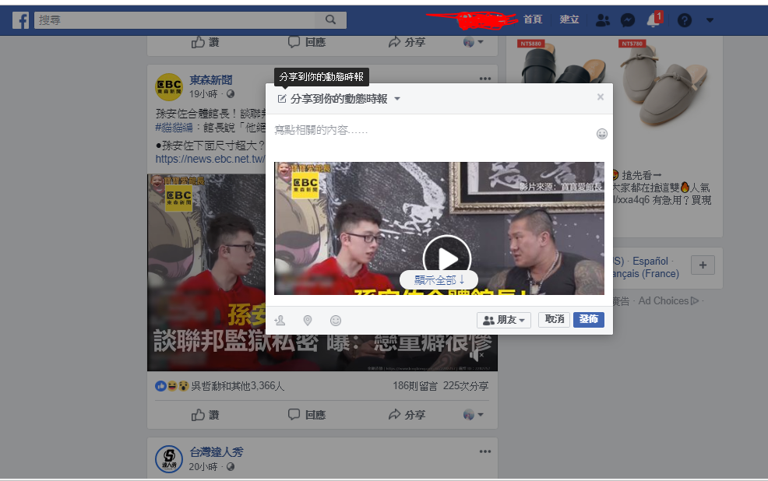

夢想DNA公布

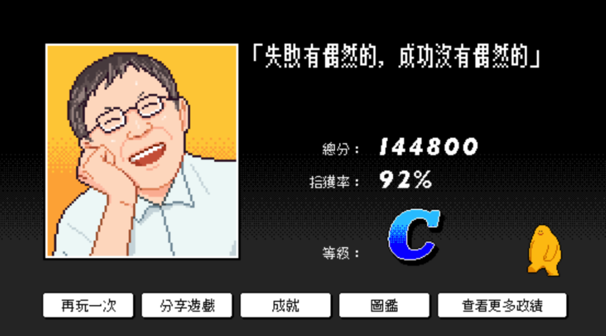

追夢去！馬上挑戰權證

不畏懼任何困難，堅決往目標前進！強大的執行力和大膽的想法是賈伯斯最令人欽佩的地方，你就跟賈伯斯一樣是個天生的夢想實踐家！衝吧！做就對了！

賈伯斯Steve Jobs：「成就的唯一途徑是熱愛自己的事業，如果你還沒找到的話，繼續尋找，不要屈就。」

**分享我的夢想DNA**

**雷達圖**

你具有賈伯斯Steve Jobs的夢想DNA

**賈伯斯插圖**